30/03
LA DECENA DE MIL

Observa el siguiente grafico para entender cómo se forma la decena de mil.
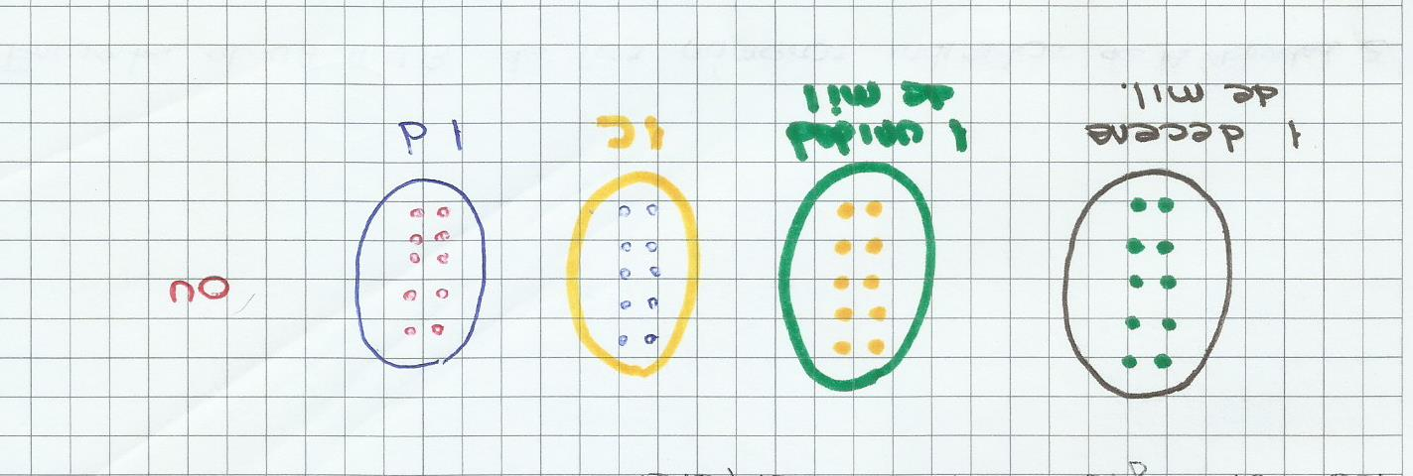
10 u= 1d
10 d = 1c
1c=1 u de mil
10 u de mil =1 d de mil
LAS DECENAS SON: 10.000-20.000-30.000-40.000-50.000-60.000-70.000-80.000-90.000
ACTIVIDAD:
Lucas es el encargado de una fábrica de botones ¿lo ayudamos a contar?
Una de las máquinas ya había fabricado 20.000 botones y se rompió. Durante diez días solo se fabricaron 100 botones por día.
Registra la producción en el cuadro
1º día | 2º día | 3º día | 4º día | 5º día | 6ºdía | 7º día | 8º día | 9º día | 10º día
20.100

Escribe el nombre de los números del cuadro anterior y encuentra el VA y VR de los números del 2º,6º y 9º día.

